月度投资者信心调查专报

（2017年第10期 总第115期）

中国证券投资者保护基金有限责任公司
2017年11月3日
中国证券市场投资者信心指数简介
为了解我国证券市场投资者在当前经济和市场环境下的投资心理和预期变化，2008年4月，投保基金公司在借鉴国内外投资者信心理论研究和调查工作实践的基础上，自主编制中国证券市场投资者信心指数。该指数以月度为单位，从国内经济基本面、国内经济政策、国际经济和金融环境、股票估值指标、大盘乐观指标、大盘反弹指标、大盘抗跌指标、买入指标八个指标进行描述。
中国证券市场投资者信心指数数值介于0-100之间，50为中性值。指数大于50时，表示投资者中持乐观、积极看法的比例大于持悲观、消极看法的比例，投资者信心整体偏向乐观。指数值越高，表示投资者信心越强。指数小于50时，表示投资者中持乐观、积极看法的比例小于持悲观、消极看法的比例，投资者信心整体偏向悲观。

2017年10月中国证券市场投资者信心调查分析报告

本期中国证券市场投资者信心调查自2017年10月27日起依托投保基金公司投资者调查固定样本库进行，其中包括1,293名个人投资者和186名一般机构投资者，发放调查问卷共计1,479份。截至2017年11月2日，收回有效问卷1,414份，有效问卷回收率达到95.6%。
调查结果显示，10月份中国证券市场投资者信心指数为53.8，环比下降7.4%，回调至年内平均水平。投资者对国内宏观经济和经济政策的信心有所回落，但仍位于2016年以来较高水平，对海外市场环境的信心连续三个月保持在50中值以上。投资者对股票估值的信心有所上升，对大盘抗跌性的信心依然较强，但对于大盘短期的上涨预期和买入意愿则明显趋于谨慎。
10月各子指数具体表现为：国内方面，继连续两个月上升后，我国制造业PMI回落，但仍稳定在荣枯线以上，投资者对国内经济基本面的信心环比下降5.7%，但仍达到61.1高值，偏向积极；投资者对国内经济政策的信心为59.9，环比下降8.4%，但投资者对经济政策的信心依然位于2016年以来较高水平；国际方面，美联储缩表、加息等因素在一定程度上影响了投资者对海外市场环境的预期，但A股国际化进程不断推进使投资者对国际经济金融环境的信心连续三个月保持在偏乐观区间，本月该指数为52.8，环比下降7.9%；市场方面，10月大盘总体处于震荡调整格局，市场风险偏好有所回落，投资者谨慎情绪增强，大盘乐观和买入指数分别为52.0和45.1，环比下降了12.2%和12.1%；大盘反弹指数为50.9，环比下降2.9%；股票估值指数则实现“三连升”，本月达到49.6，环比上升了1.2%；大盘抗跌指数达到61.1，环比虽下降5.1%，但依然维持高位。

2017年10月与2017年9月投资者信心指数比较表
 | 2017年9月 | 2017年10月 | 环比变化
投资者信心指数 | 58.1 | 53.8 | -7.4%
国内经济基本面 | 64.8 | 61.1 | -5.7%
国内经济政策 | 65.4 | 59.9 | -8.4%
国际经济金融环境 | 57.3 | 52.8 | -7.9%
股票估值 | 49.0 | 49.6 | 1.2%
大盘乐观 | 59.2 | 52.0 | -12.2%
大盘反弹 | 52.4 | 50.9 | -2.9%
大盘抗跌 | 64.4 | 61.1 | -5.1%
买入指数 | 51.3 | 45.1 | -12.1%

10月投资者信心主要呈现以下几个特点：
一、投资者对国内经济基本面的信心较强
10月制造业PMI回落但仍达到今年均值水平，经济保持稳步增长态势，国内经济基本面指数达到61.1，较上月（64.8）下降5.7%，继续保持高位。其中，有31.9%的投资者认为国内经济基本面对未来三个月的股市会产生有利影响；12.7%的投资者认为可能会产生不利影响；认为影响不大和影响不确定的投资者分别占比为42.3%和13.1%。
二、国内经济政策指数高位回落但仍处于较高水平
继上月创出2016年以来新高后，国内经济政策指数出现高位回落，10月该指数为59.9，较上月（65.4）下降8.4%，但仍处于近两年较高水平。其中，32.2%的投资者认为国内经济政策将对未来三个月的股市产生有利影响；40.0%的投资者认为影响不大；14.9%的投资者预计可能会产生不利影响；回答影响不确定的投资者占比为12.9%。
三、投资者对国际经济金融环境的信心继续偏乐观
伴随着A股国际化进程的持续推进，投资者对海外市场环境的信心自6月起出现明显上升。在上月创出2015年6月以来新高（57.3）后，受美联储缩表、加息等因素影响，10月国际经济金融环境指数为52.8，环比下降7.9%，但仍连续三个月保持在乐观区间。其中，22.5%的投资者认为国际经济和金融环境将对我国未来三个月的股市产生有利影响；17.8%的投资者认为产生不利影响；43.5%的投资者认为影响不大；认为影响不确定的占16.2%。
四、股票估值指数上升
由于经济预期稳定、企业盈利水平增长以及流动性平稳，投资者对A股整体估值水平的认可度连续三个月稳步上升。10月股票估值指数达到49.6，较上月（49.0）上升1.2%，逐渐接近50中值。其中，有14.6%的投资者认为目前股票价格低于其真实价值或合理的投资价值；55.0%的投资者认为差不多；15.3%的投资者认为目前股票价格高于其真实价值或合理投资价值；另有15.1%的投资者回答不确定。
五、大盘抗跌指数继续保持强势
10月大盘抗跌指数为61.1，较上月（64.4）下降5.1%，投资者对大盘的抗跌能力依然抱有较强信心。其中，认为上证综指在未来一个月内下跌10%的可能性“较小”的投资者占31.6%（上月42.6%）；认为“可能”的占47.0%（上月38.5%）；认为可能性“较大”的投资者占比13.1%（上月11.6%）；另有8.3%（上月7.3%）的投资者回答“不确定”。
六、投资者看涨大盘的预期趋于谨慎
整体来看，10月大盘处于震荡格局，市场风险偏好有所回落，投资者对大盘短期走势的判断也更加趋于谨慎。10月大盘乐观指数为52.0，较上月（59.2）下降12.2%。其中，认为上证综指在未来一个月会上涨的投资者占18.3%（上月28.5%）；看平的投资者占比53.1%（上月49.7%）；认为可能会下跌的投资者有18.0%（上月12.4%）；另有10.6%（上月9.4%）的投资者回答不确定。预计上证综指在未来三个月会上涨的投资者有23.0%（上月30.9%）；47.6%（上月43.2%）的投资者看平；认为可能会下跌的占16.5%（上月14.2%）；回答不确定的投资者占12.9%（上月11.7%）。

七、投资者买入意愿下降
10月买入指数为45.1，较上月（51.3）下降12.1%，投资者买入意愿在连续两个月处于偏乐观区间后，本月回落至50中值以下。其中，在未来三个月内考虑增加投资于股票资金量的投资者占10.9%；考虑减少资金量的占18.7%；有50.2%的投资者选择维持现有资金量；另有20.2%的投资者回答不确定。
八、大盘反弹指数小幅下降
10月大盘反弹指数为50.9，较上月（52.4）下降2.9%。如果上证综指在未来一个月内下跌10%，预计在接下去的一个月涨回去的可能性“较大”的投资者占比32.7%（上月37.8%）；选择“可能”的投资者占38.8%（上月36.0%）；认为可能性“较小”的占21.8%（上月19.9%）；另有6.7%（上月6.3%）的投资者选择“不确定”。

附件：1.中国证券市场投资者信心指数及其各项子指数图
2.中国证券市场投资者信心指数与上证综指走势对
比图

附件1：

中国证券市场投资者信心指数及其各项子指数图
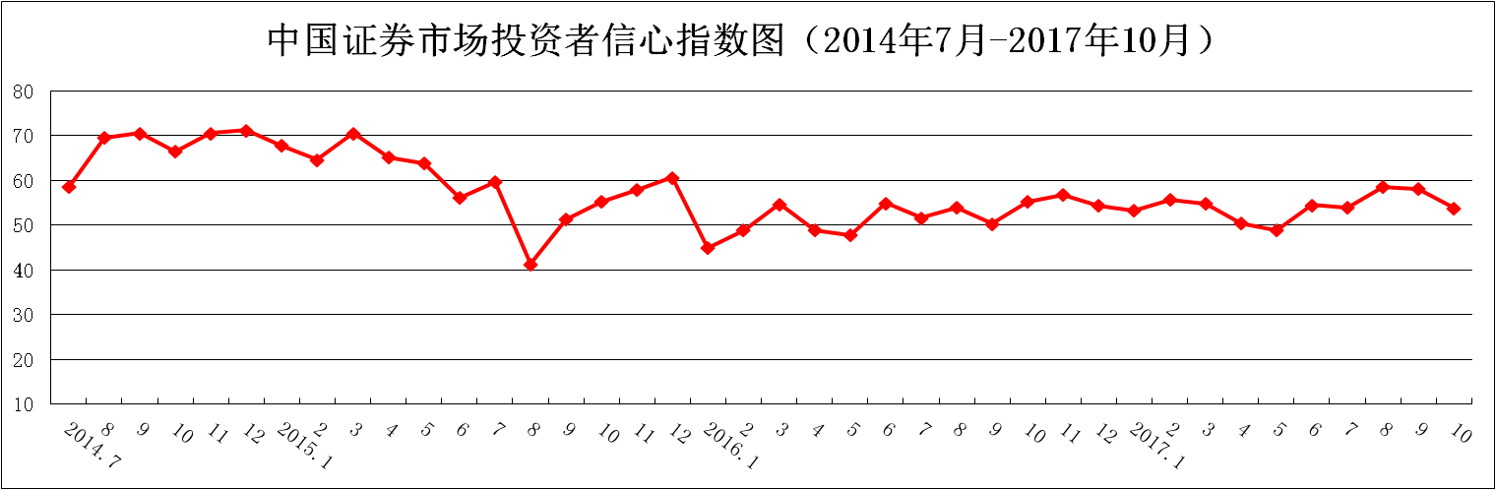
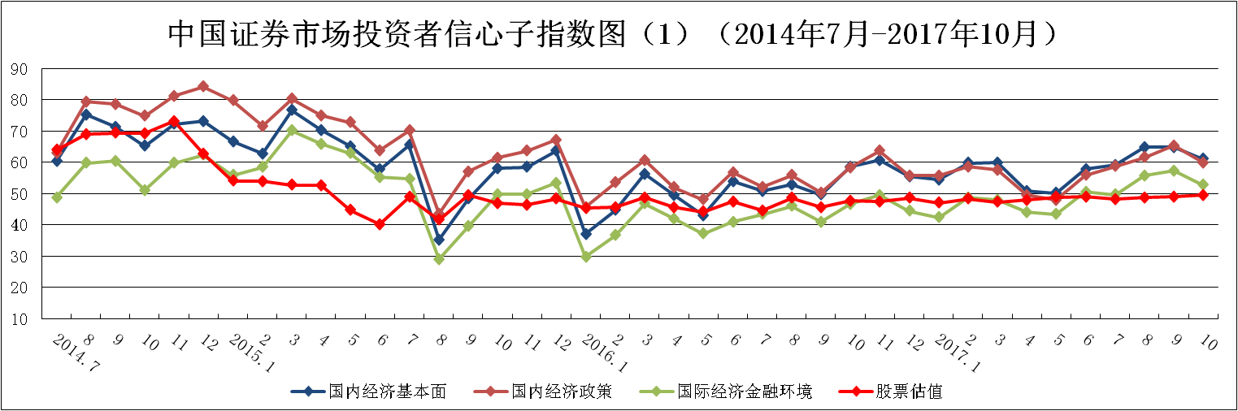
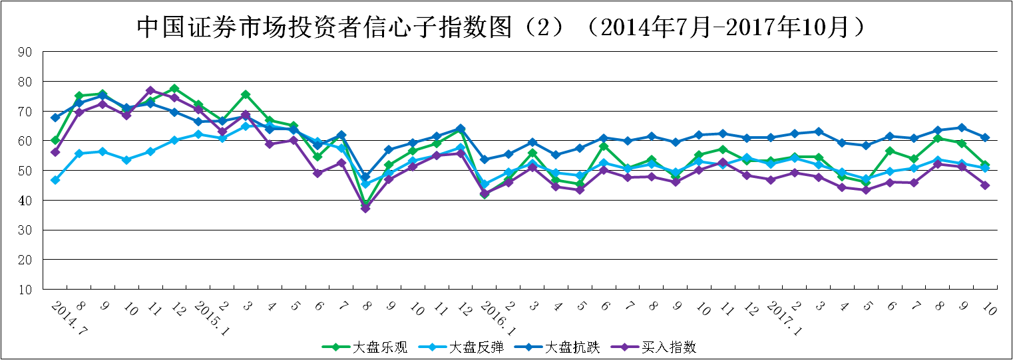
说明：信心指数取值范围为[0，100]，50为中性值。
附件2：

